НАЦИОНАЛЬНЫЙ ТЕХНИЧЕСКИЙ УНИВЕРСИТЕТ УКРАИНЫ

«КИЕВСКИЙ ПОЛИТЕХНИЧЕСКИЙ ИНСТИТУТ»

ФАКУЛЬТЕТ ИНФОРМАТИКИ И ВЫЧИСЛИТЕЛЬНОЙ ТЕХНИКИ

КАФЕДРА ВЫЧИСЛИТЕЛЬНОЙ ТЕХНИКИ

Лабораторная робота № 1
По «Параллельные и распределённые вычисления»

Выполнил: студент 3 курса ФИВТ

Группы ИВ-73

Ашаев Юрий Николаевич

Киев-2010

Ада. Семафоры.
Техническое задание на лабораторную работу
Структура Системы
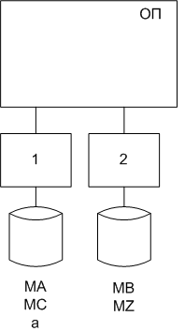

MA=MB(MC*MZ)*a

Выполнение лабораторной работы:
Этап 1. Разработка параллельного математического алгоритма.
1) MА_{H}=MB*(MC*MZ_{H})*a
OP: MB, MC, a.
Этап 2. Разработка алгоритмов процессов(задач).

T1 TС, КУ
1) Ввести данные: MС, a
2) Сигнал Т2 о завершении ввода. ТС, S₂₁, V(S1)
3) Ждать Т2 завершение ввода. TC, W₂₁, P(S2)
4) Копировать MС1=MС, МB1=МB, а1=а КУ
5) Счёт MА_{H}=MB1*(MC1*MZ_{H})*a1
6) Ждать Т2 завершение счёта. TC, W₂₂, P(S3)
7) Вывод результата MА.

T2 TC, КУ
1) Ввести данные: MВ, MZ
2) Ждать Т1 завершение ввода. ТС, S₁₁, P(S1)
3) Сигнал Т1 о завершении ввода. TC, W₁₁, V(S2)
4) Копировать MС1=MС, МB1=МB, а1=а КУ
5) Счёт MА_{H}=MB2*(MC2*MZ_{H})*a2
6) Сигнал Т1 о завершении счёта. TC, W₁₂, V(S3)

Этап 3. Разработка схемы взаимодействия задач.
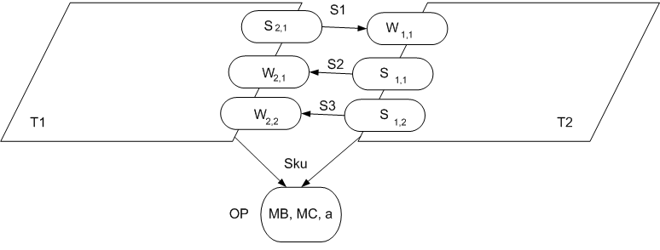

Этап 4. Разработка программы.

Листинг:

Source file: ..\laborat1.adb Mon Feb 15 23:29:12 2010

1
2 --------------------------------------------
3 -----ПРО. Лаб 1. Ада. Семафоры.
4 -----MA=MB(MC*MZ)*a
5 -----Ашаев Ю.М. ИО-73
6 -----15.02.2010
7 with Ada.Synchronous_Task_Control;
8 use Ada.Synchronous_Task_Control;
9 with Ada.Text_IO; use Ada.Text_IO;
10 with Ada.Integer_Text_IO; use Ada.Integer_Text_IO;
11
12 Procedure lab1 is
13 N:integer:=5;
14 P:integer:=2;
15 H:integer:=N/P;
16 s1, s2, s3:Suspension_Object;
17 sku:Suspension_Object;
18 type Vector is array(1..N) of integer;
19 type Matrix is array(1..N) of Vector;
20 alfa: Integer;
21 MA, MB, MC, MZ:Matrix;
22 procedure inputVector(A:out Vector) is
23 begin
24 for i in 1..N loop
25 A(i):=1;
26 end loop;
27 end inputVector;
28
29 procedure OutputVector(A:in Vector) is
30 begin
31 for i in 1..N loop
32 Put(a(i));
33 end loop;
34 New_line;
35 end outputVector;
36
37 procedure inputMatrix(MA:out Matrix) is
38 begin
39 for i in 1..N loop
40 inputVector(MA(i));
41 end loop;
42 end inputMatrix;
43
44 procedure OutputMatrix(MA:in Matrix) is
45 begin
46 for i in 1..N loop
47 OutputVector(MA(i));
48 end loop;
49 end OutputMatrix;
50
51 procedure Vector_input(file: in File_Type;A: out Vector) is
52 begin
53 for i in 1..N loop
54 get(file, A(i));
55 end loop;
56 end Vector_input;
57
58 procedure Matrix_input(file: in File_Type;MA: out Matrix) is
59 begin
60 for i in 1..N loop
61 Vector_input(file, MA(i));
62 end loop;
63 end Matrix_input;
64
65 task T1;
66 task body T1 is
67 Mcur:Matrix;
68 sum:integer:=0;
69 MC1, MB1: Matrix;
70 alfa1: Integer;
71
72 begin
73 Put_Line("T1 started");
74 Put_Line("T1 input");
75 inputMatrix(MC);
76 Alfa:=1;
77 Put_Line("Signal s1");
78 Set_True(s1);
79 Suspend_Until_True(s2);
80 Suspend_Until_True(sku);
81 Put_Line("T1 copy Data");
82
83 for i in 1..N loop
84 for j in 1..N loop
85 MC1(i)(j):=MC(i)(j);
86 MB1(i)(j):=MB(i)(j);
87 end loop;
88 end loop;
89 Alfa1:=alfa;
90
91 Set_True(sku);
92 Put_Line("T1 calculating");
93
94 for J in 1..H loop
95 for I in 1..N loop
96 for K in 1..N loop
97 Mcur(i)(J):=Mcur(i)(J)+MC1(i)(K)*MZ(j)(k);
98 end loop;
99 Mcur(i)(J):=Mcur(i)(J)*alfa1;
100 end loop;
101 for I in 1..N loop
102 for K in 1..N loop
103 MA(i)(J):=MA(i)(J)+MB1(i)(K)*Mcur(K)(J);
104 end loop;
105 end loop;
106 end loop;
107
108 Put_Line("T1 waiting for result");
109 Suspend_Until_True(s3);
110 Put_Line("T1 output");
111 if (N<9) then
112 Put_line("Result MA is");
113 OutputMatrix(MA);
114 end if;
115 Put_Line("T1 finished");
116
117 end T1;
118
119 task T2;
120 task body T2 is
121 Mcur:Matrix;
122 sum:integer:=0;
123 MC2, MB2: Matrix;
124 alfa2: Integer;
125 begin
126
127 Put_Line("T2 started");
128 Put_Line("T2 input");
129 inputMatrix(MB);
130 inputMatrix(MZ);
131 Suspend_Until_True(s1);
132 Put_Line("signal s2");
133 Set_True(s2);
134 Suspend_Until_True(sku);
135 Put_Line("T2 copy Data");
136
137 for i in 1..N loop
138 for j in 1..N loop
139 MC2(i)(j):=MC(i)(j);
140 MB2(i)(j):=MB(i)(j);
141 end loop;
142 end loop;
143 Alfa2:=alfa;
144
145 Set_True(sku);
146 Put_Line("T2 calculating");
147
148 for J in H+1..N loop
149 for I in 1..N loop
150 for K in 1..N loop
151 Mcur(i)(J):=Mcur(i)(J)+
152 MC2(i)(K)*MZ(j)(k);
153 end loop;
154 Mcur(i)(J):=Mcur(i)(J)*alfa2;
155 end loop;
156 for I in 1..N loop
157 for K in 1..N loop
158 MA(i)(J):=MA(i)(J)+MB2(i)(K)*
159 Mcur(K)(J);
160 end loop;
161 end loop;
162 end loop;
163
164 Put_Line("signal s3");
165 Put_Line("T2 finished");
166 Set_True(s3);
167
168 end T2;
169
170 begin
171 Set_True(sku);
172 end lab1;

